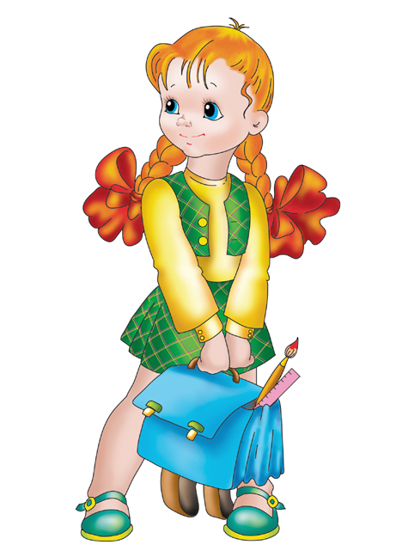
«Портрет выпускника начальной школы»
Доброжелательный, умеющий слушать и слышать собеседника, обосновывать свою позицию, высказывать свое мнение
Готовый самостоятельно действовать и отвечать за свои поступки перед семьей и обществом
Любознательный, активно и заинтересованно познающий мир
Выполняющий правила здорового и безопасного для себя и окружающих образа жизни
Уважающий и принимающий ценности семьи и общества
Любящий свой народ, свой край свою Родину
Владеющий основами умения учиться, способный к организации собственной деятельности

